Artigo sobre Virtualização de Jogos Educativos

Marcelo Chirai

FACENS – Faculdade de Engenharia de Sorocaba  
Caixa Postal 355 e 664 – CEP 18001-970 – Sorocaba – SP – Brasil

m4rcel0.2014@gmail.com

**Abstract.** This article aims to present the results of the Game Virtualization process in two traditional games used in the teaching of Mathematics and were evaluated in terms of usability and pedagogical aspects. The results achieved showed that they were effective as a support mechanism for the teaching and learning process of specific contents of the Mathematics discipline, as well as the Game Virtualization process proved to be effective for virtualizing games capable of assisting in the teaching and learning process.

**Resumo.** Este artigo tem por objetivo apresentar os resultados do processo de Virtualização de Jogos em dois jogos tradicionais usados no ensino de Matemática e foram avaliados em termos de usabilidade e aspectos pedagógicos. Os resultados alcançados permitiram constatar que foram eficazes como mecanismo de apoio ao processo de ensino e aprendizagem de conteúdos específicos da disciplina de Matemática, bem como o processo de Virtualização de Jogos se mostrou eficaz para virtualizar jogos capazes de auxiliar no processo de ensino e aprendizagem. .

# 1. Objetivo

No contexto destes trabalhos, são discutidos pontos de vista variados, sobre tipos de jogos e sua aplicação na educação. Alguns autores, por exemplo, abordam os jogos como um elemento cultural, o reconhecendo como algo inato ao homem e mesmo aos animais, considerando-o uma categoria absolutamente primária da vida, logo, anterior a cultura.

Neste sentido, os jogos possuem sentido de elemento que permeia o processo cognitivo humano, fazendo ainda uma divisão classificatória destes jogos quanto ao seu objetivo, os mesmos são classificados em: jogos de exercício, de construção, simbólicos e de regras.

Sendo assim, este artigo objetiva apresentar um estudo, realizado nos últimos 4 anos por pesquisadores no âmbito de Virtualização de Jogos. Selecionou um conjunto de oito jogos tradicionais usados de forma positiva no ensino da Matemática (selecionados através de uma pesquisa anterior realizada pelo mesmo grupo), a fim de serem analisados e submetidos ao processo de Virtualização de Jogos.

# 2. Aplicação Desenvolvida

Com base em outros artigos, em síntese, o processo de Virtualização de Jogos consiste em criar versões digitais para os jogos tradicionais, outrora usados de forma positiva no ensino de determinado conteúdo. O processo visa manter os aspectos pedagógicos e psicopedagógicos da versão tradicional, ao mesmo tempo em que estes aspectos estejam atrelados as mecânicas contemporâneas dos jogos digitais.

Neste sentido, o processo de Virtualização de Jogos adotado, em uma visão de alto nível compreende as seguintes atividades:

1. O jogo a ser virtualizado deve ser escolhido mediante avaliação pedagógica de profissionais da área de aplicação do jogo,
2. Caso o jogo escolhido possua versão digital, a mesma deve ser avaliada em torno de seus aspectos computacionais de interface, e seus aspectos pedagógicos, de modo que se consiga definir se o mesmo já atende ou não seus objetivos pedagógicos e psicopedagógicos.
3. O processo de desenvolvimento do jogo deve ser antecedido por reuniões com profissionais da disciplina em questão, além de profissionais da Pedagogia e da Psicologia, que tem a função de determinar aos profissionais de Computação (designers de interface e programadores), os critérios que devem ser mantidos no jogo, a fim de que o mesmo mantenha os aspectos pedagógicos e psicopedagógicos da versão tradicional.
4. O jogo desenvolvido só deve ter seu processo considerado encerrado, uma vez que o mesmo seja avaliado e validado em torno de sua interface e estrutura pedagógica, tendo para isto que atingir os mesmos objetivos pedagógicos da sua versão tradicional.

Assim, o processo supracitado deve ocorrer por meio de equipe multidisciplinar, com a participação de professores da disciplina em questão além de profissionais da área:

* Psicologia, responsáveis por analisar e propor soluções para facilitar a interação dos estudantes e professores com os jogos, bem como manter os conceitos pedagógicos e psicopedagógicos contidos na versão tradicional do jogo,
* Pedagogia, responsáveis por atrelar os aspectos pedagógicos a interface do jogo.
* Computação, responsáveis pela interface do software, que pode ser entendida como a parte de um sistema computacional com a qual uma pessoa entra em contato - físico, perceptiva ou conceitualmente - com o software. Assim, a avaliação de interface pode ser caracterizada como a análise de princípios bem definidos, que sejam capazes de proporcionar aos usuários uma sensação agradável e prazerosa durante o uso do software.

Ao final dos estudos e avaliações, foram desenvolvidos dois jogos:

* O jogo Conquistando com o Resto (Figura 1) consiste em um tabuleiro com 48 casas, numeradas de forma não sequencial. Os jogadores começam o jogo na casa 43 (primeira casa do tabuleiro) e jogam sequencialmente um dado (um jogador por vez) dividindo o valor da casa em que se encontra (incialmente casa 43) pelo valor que for obtido no dado, em seguida avança exatamente o quantitativo de casas correspondente ao resto desta divisão.



Figura 1. Jogo virtual – Conquistando com o Resto

* O jogo Desafios com Palitos trata-se de um tradicional jogo, usado como instrumento de ensino para uma série de conceitos da disciplina da Matemática. Assim, o jogo consiste basicamente em resolver desafios Matemáticos por meio da movimentação de palitos dispostos em alguma superfície plana.

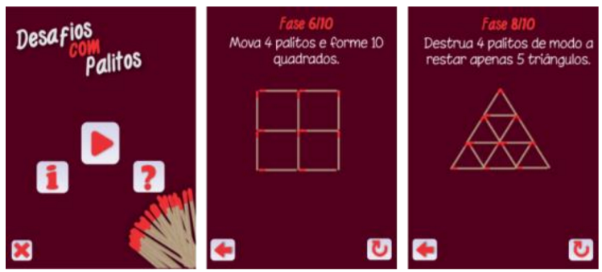

Figura 2. Jogo virtual – Desafios com Palitos

Em geral, os resultados mostram que os ambos os jogos cumprem com seus objetivos em relação aos critérios de usabilidade, bem como com seus objetivos pedagógicos. Ambos os jogos conseguiram abordar os assuntos propostos, de modo a manter os seus aspectos pedagógicos ao mesmo tempo, que os deixando atrelados os mecânicos contemporâneos dos jogos digitais, permitindo que seus usuários disponham de boa jogabilidade.

# 3. Resultados

Os resultados obtidos permitiram destacar a Virtualização de Jogos, como um processo capaz de atrelar os princípios pedagógicos e psicopedagógicos dos jogos tradicionais às mecânicas contemporâneas dos jogos digitais, sendo o mesmo capaz de atrelar o tradicional e o digital, em favor dos processos de ensino e aprendizagem.

Neste contexto, espera-se ainda com os resultados obtidos, fomentar a Virtualização de Jogos como um recurso educacional capaz de unir os aspectos tradicionais aos aspectos digitais em favor da educação, estimulando o uso de jogos na educação, de modo especial na disciplina de Matemática, alvo desta pesquisa.

# Referências

OLIVEIRA DOS SANTOS, Wilk; GOMES DA SILVA JUNIOR, Clovis. Virtualização de Jogos Educativos: Uma Experiência no Ensino de Matemática. Revista Brasileira de Informática na Educação, [S.l.], v. 24, n. 02, p. 108, ago. 2016. ISSN 2317-6121. Disponível em: <https://www.br-ie.org/pub/index.php/rbie/article/view/6456>. Acesso em: 20 set. 2020. doi:http://dx.doi.org/10.5753/rbie.2016.24.02.108.